智途 ZhiPath——基于多智能体与 Git 分支学习模型的
岗位驱动智能成长平台
作品设计实现方案
━━━━━━━━━━━━━━━━━━━━━━━━━━━━━━━━━━━━━━━━━━━━━━━━

摘要
面向高校学生的软件工程学习与就业准备长期存在三类断裂：岗位要求与学习内容分离，学习过程与能力证据分离，能力画像与简历投递分离。传统平台通常以课程或题库为中心，学习者难以回答“目标岗位缺什么、今天应学什么、学习后能力提升了多少、这些提升如何进入简历”四个连续问题。
智途 ZhiPath 构建了以真实岗位为驱动、以 Git 学习轨迹为证据、以多智能体协作为生产力的智能成长平台。系统将本地岗位库与 SearXNG 联网 JD 获取结合，通过六因子匹配模型识别技能差距；把岗位主线计划与自选支线计划映射为 main/side 分支，每次学习、考试、资源完成和 AI 评价均形成 commit，并生成技能 snapshot、delta 与固定维度能力雷达；讲义、代码、阅读、考试、评估、岗位、路径、简历和视频等专业智能体由 LangGraph 状态机统一编排，生成结果进入可恢复的资源台账。
在交互层，平台提供岗位匹配、学习组合、Git 进度、能力三维可视化、智能体办公室、错题本、考试中心与简历版本管理。联网岗位严格区分真实来源和 AI 补充：真实岗位保留来源链接，联网未命中时的模型推荐以“AI 推荐”标识并说明不代表企业当前招聘，从业务语义上避免来源误导。简历智能体基于个人画像、项目经历、技能证据和目标岗位生成结构化内容，支持预览、分支版本和 PDF 导出。
系统采用 React 19、Vite 8、TypeScript、Three.js、NestJS 11、TypeORM、MySQL、Redis、BullMQ、LangGraph 与 DeepSeek/OpenAI 兼容接口构建，并通过 Docker Compose 集成 MongoDB、Neo4j、Chroma、MinIO、SearXNG 与 Browserless。当前代码验证结果为后端 12 个 Jest 测试套件、37 个测试全部通过，NestJS 与 React/Vite 构建通过，14 个核心界面在 1440×900 浏览器回归中均无控制台错误。
本作品的主要创新在于：提出岗位目标与学习证据联动的职业成长闭环；以 Git 分支思想统一主线、支线、提交、快照、合并和回滚；建立评价记录与技能快照的证据链；以透明降级机制处理联网 JD 不确定性；将智能体运行状态、资源生产和用户学习进度在同一工作空间中可视化。
关键词：岗位驱动学习；多智能体协作；Git 学习模型；技能快照；联网 JD；能力画像；智能简历
智途 ZhiPath 项目组 | 2026 年 7 月

目录
摘要 1
目录 3
第一章 项目概述 6
1.1 背景与目标 6
1.1.1 项目背景 6
1.1.2 国内外产品与研究现状 6
1.1.3 痛点分析 6
1.1.4 项目目标 7
1.2 功能概述 8
第二章 核心技术 9
2.1 智能学习者画像与能力可视化 9
2.1.1 内容概述 9
2.1.2 核心技术 9
2.1.3 创新点和优势 9
2.2 多智能体协作引擎 10
2.2.1 状态机与容错 10
2.3 岗位检索、JD 获取与匹配 12
2.3.1 透明来源模型 12
2.3.2 六因子匹配 13
2.4 Git 思想驱动的主支线学习 14
2.4.1 排期规则 14
2.5 统一评价主线与自适应测评 15
2.6 智能简历生成与版本管理 16
2.7 智能体办公室与多模态资源 17
第三章 系统架构与实现 18
3.1 项目整体架构 18
3.2 前端架构与设计系统 19
3.2.1 落地页界面 20
3.2.2 首页仪表盘界面 21
3.2.3 AI 助教界面 22
3.2.4 学习组合界面 23
3.2.5 岗位匹配界面 24
3.2.6 岗位详情界面 25
3.2.7 用户画像界面 26
3.2.8 Git 学习进度界面 27
3.2.9 简历管理界面 28
3.2.10 考试中心界面 29
3.2.11 错题本界面 30
3.2.12 智能体办公室界面 31
3.2.13 管理看板界面 32
3.2.14 岗位管理界面 33
3.3 后端服务集成 34
3.3.1 数据库与实体设计 34
3.3.2 API 组织 34
3.4 技术栈详解 35
第四章 技术和功能创新 36
4.1 项目优势分析 36
4.2 Git 化学习：从进度条到能力版本 37
4.3 岗位—学习—评价—简历闭环 38
4.4 联网来源透明与业务降级 39
4.5 统一评价证据链 40
4.6 能力图谱与智能体空间化表达 41
第五章 系统功能测试 42
5.1 测试环境与方法 42
5.2 用户认证与导航 43
5.3 画像与技能 44
5.4 主支线学习计划 45
5.5 Git 学习系统 46
5.6 岗位与联网搜索 47
5.7 考试、错题与评价 48
5.8 简历与资源 49
5.9 智能体与后台 50
5.10 自动化与构建结果 51
第六章 总结与展望 52
6.1 系统总结 52
6.2 技术与社会价值 52
6.3 未来工作 52
参考文献 53

注：打开 Word 后目录可通过“更新域”重新计算；交付 PDF 已完成页码更新。

第一章 项目概述

1.1 背景与目标

1.1.1 项目背景
生成式人工智能正在改变软件工程学习方式，但“能回答问题”不等于“能形成可验证的职业能力”。高校学生往往同时面对课程学习、项目实践、技术选型、求职准备和简历表达，多条任务线相互竞争，传统学习平台很难根据具体岗位目标持续调度。
企业招聘要求以 JD 形式快速变化，同一“前端工程师”岗位可能同时包含 React、TypeScript、工程化、性能优化、跨端开发和业务理解。若学习路径只按教材章节排列，学习者完成课程后仍无法判断与岗位之间的差距；若直接由大模型生成学习建议，又容易出现一次性、不可追踪和缺少证据的问题。
ZhiPath 将岗位数据视为动态目标，将用户技能、项目、考试和学习提交视为能力证据。系统不是简单叠加聊天机器人，而是把岗位检索、匹配分析、计划调度、资源生产、评价沉淀、技能快照和简历生成连接为可回溯的工程系统。

1.1.2 国内外产品与研究现状
现有职业教育平台大致分为课程平台、题库测评、求职招聘和通用 AI 助手四类。课程平台内容体系完整，但难以实时响应岗位变化；题库可以验证局部知识，却无法形成持续的项目与技能证据；招聘平台拥有真实岗位，却通常只提供推荐或投递；通用 AI 助手交互灵活，但缺少长期画像、业务状态和可审计动作。
类别 | 代表能力 | 主要优势 | 对本项目暴露的不足
MOOC/课程平台 | 课程、章节、作业 | 内容体系稳定 | 岗位目标与课程进度弱关联
题库/测评平台 | 刷题、评分、错题 | 反馈速度快 | 能力证据局限于答题结果
招聘平台 | JD、推荐、投递 | 岗位数据真实 | 缺少学习闭环与技能演进
通用 AI 助手 | 问答、生成、解释 | 自然语言交互灵活 | 状态短期、结果难追踪、易出现来源误导
ZhiPath | 岗位—学习—评价—简历 | 目标、过程与证据统一 | 需要持续扩展真实 JD 与评价样本
表 1 相关产品能力对比

1.1.3 痛点分析
1. 目标模糊：学习者知道要“学前端/后端”，但缺少可计算的岗位要求和达成门槛。
2. 计划混乱：岗位必修内容与个人兴趣混在同一清单，优先级和资源投入无法解释。
3. 过程不可追踪：学习动作完成后只剩进度百分比，无法回答何时、因何、提升了什么。
4. 评价碎片化：考试、速测、AI 评估和项目成果分散，无法统一作用于技能画像。
5. 信息来源不透明：联网搜索失败后若直接使用模型生成结果，用户容易误认为是真实招聘。
6. 表达断裂：画像和项目经历无法自动转化为针对岗位的简历版本。

1.1.4 项目目标
技术目标是建立可扩展的多智能体业务编排、统一评价主线和 Git 学习数据模型；业务目标是让学生从一个目标岗位出发，获得明确差距、可执行计划、连续能力证据和可投递成果；体验目标是让复杂能力以安静、可扫描的工作台呈现，避免把 AI 能力包装成不可解释的黑箱。

1.2 功能概述
功能域 | 核心能力 | 关键产物
AI 助教 | 意图识别、连续对话、智能体动作 | 消息、工具调用、生成资源
学习组合 | 岗位主线、自选支线、阶段与每日任务 | 计划、阶段、任务、工时预算
Git 学习 | 分支、提交、快照、比较、合并、回滚 | Commit、Snapshot、Delta、Radar
岗位匹配 | 本地搜索、联网 JD、六因子匹配 | 岗位卡片、差距、投递门槛
考试评价 | 考试、速测、错题、AI 评价 | Attempt、Result、Evidence、Impact
能力画像 | 技能清单、标签、固定维度雷达、3D 图谱 | 能力指标、技能节点、关系图
简历管理 | 岗位定制、分支版本、预览与导出 | 结构化简历、版本、PDF
智能体办公室 | 任务状态、工位、资源与运行事件 | 任务台账、资源台账、SSE 状态
管理后台 | 用户、企业、岗位、考试、资讯管理 | 运营数据与配置
表 2 系统功能模块
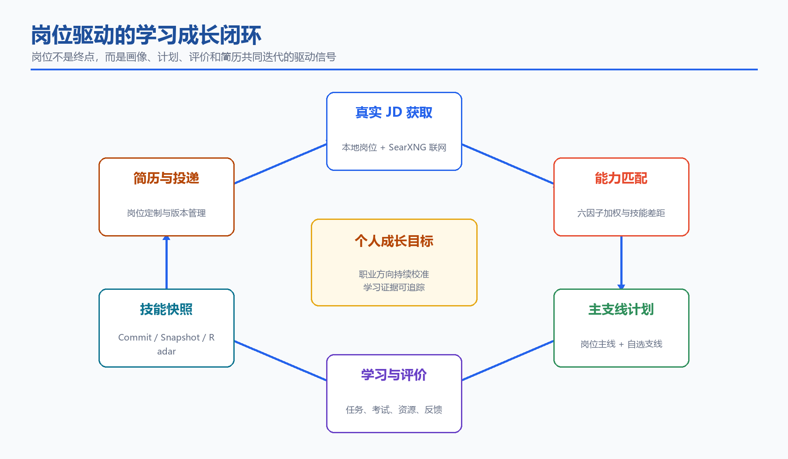
图 1 岗位驱动的学习成长闭环

第二章 核心技术

2.1 智能学习者画像与能力可视化

2.1.1 内容概述
画像模块以用户基本信息、技能条目、项目经历、学习快照和评价结果为输入。与仅展示技能标签的画像不同，ZhiPath 同时维护“技能事实”和“能力维度”两类视图：前者回答会什么、掌握到何种程度，后者回答综合能力结构是否均衡。

2.1.2 核心技术
• 技能事实层：user_skills_v3 保存技能名称、掌握度、证据来源与更新时间。
• 快照层：skill_snapshots_v3 固化某次 commit 后的完整技能集、固定维度雷达和能力指标。
• 可视化层：React Three Fiber、Three.js 与 drei 构建可旋转缩放的能力关系图；中心球表示个人能力，技能节点按类别和掌握度布局。
• 计算层：SkillSnapshotService 计算 snapshot、delta、radar 和 ability metrics，避免前端自行拼接历史数据。
• 版本层：画像变化绑定 commitId，能力提升可以回溯到考试、资源、任务或人工操作。
能力维度 | 主要证据 | 更新时机 | 展示方式
技术基础 | 语言、框架、课程能力 | 技能提交/考试 | 雷达轴 + 技能节点
工程实践 | 项目、代码任务、工程化技能 | 项目/代码资源完成 | 雷达轴 + 项目关联
学习执行 | 任务完成、学习时长、连续性 | 每日任务与阶段完成 | 指标卡 + 趋势
问题解决 | 考试、速测、错题修复 | 评价结果落库 | 雷达轴 + 差距
职业匹配 | 岗位六因子匹配 | 目标岗位或画像变化 | 匹配分 + 岗位节点
表达协作 | 项目描述、简历证据、对话 | 简历/评价更新 | 能力节点 + 简历版本
表 3 能力维度与证据映射

2.1.3 创新点和优势
画像不是独立问卷结果，而是 Git 学习链上的派生状态。每个指标都能找到提交、评价或岗位匹配来源；三维图谱承担探索和关系理解，二维雷达承担稳定比较，两种视图各司其职。

2.2 多智能体协作引擎
多智能体模块采用“统一编排、专业执行、资源落账”的结构。聊天入口首先由 IntentRouter 判断用户意图，LangGraphEngine 维护消息、动作、资源和状态，ActionExecutor 调用专业服务。智能体结果不是只写入当前对话，而是统一保存到 generated_resources_v3，页面切换或会话恢复后仍可访问。
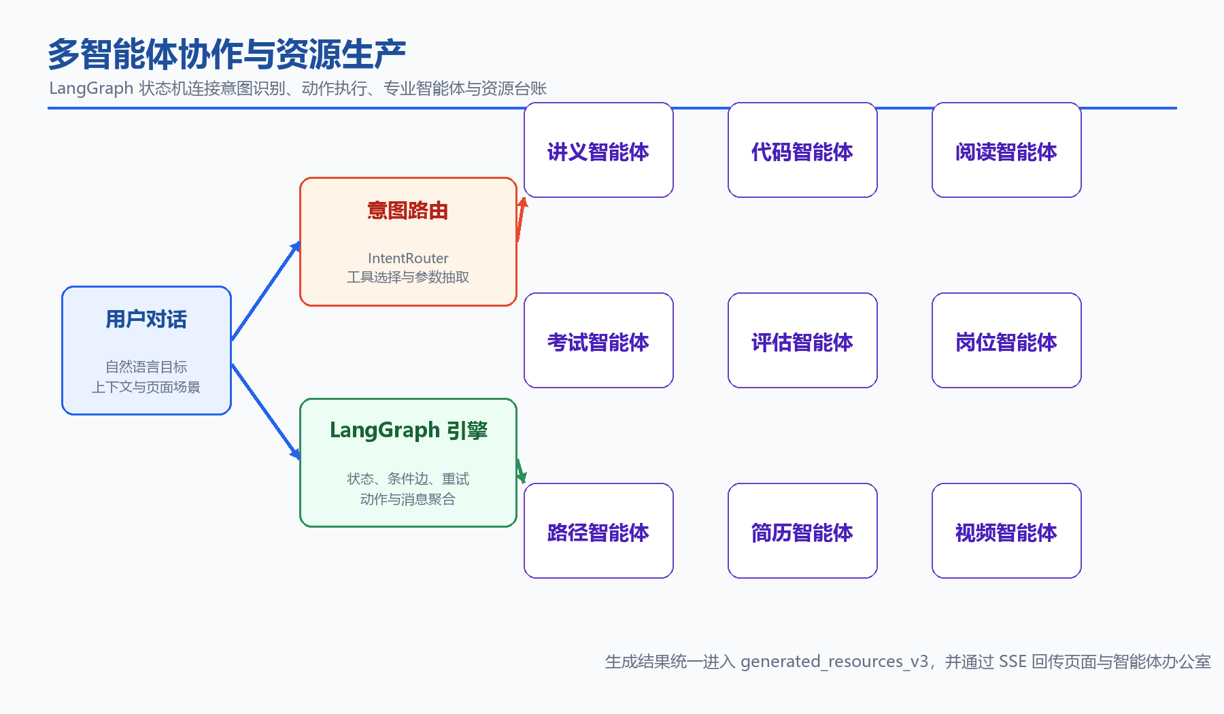
图 2 多智能体协作与资源生产架构
智能体 | 职责 | 典型输入 | 输出
Orchestrator | 拆解目标与调度动作 | 对话上下文、页面场景 | 动作序列
ProfileAgent | 整理画像与技能 | 用户资料、历史证据 | 画像建议
PathAgent | 生成或调整学习路径 | 目标岗位、差距、工时 | 阶段与技能计划
LectureAgent | 生成结构化讲义 | 技能、难度、薄弱点 | Markdown 讲义
CodeAgent | 生成代码练习与解释 | 技能、语言、场景 | 代码资源
ReadingAgent | 生成延伸阅读 | 技能与目标 | 阅读材料
ExamAgent | 生成考试内容 | 技能、难度、题型 | 题目与答案
ReviewerAgent | 审校答案与内容 | 生成资源、评分规则 | 审校与修正
JdParserAgent | 结构化岗位描述 | JD 文本或搜索摘要 | 岗位字段
ResumeAgent | 生成岗位定制简历 | 画像、项目、岗位 | 简历 JSON
VideoAgent | 组织脚本、语音与视频 | 知识主题、讲解目标 | 教学视频
表 4 专业智能体职责

2.2.1 状态机与容错
LangGraph 以显式 State 保存消息、意图、动作、资源和错误，条件边决定继续执行、请求澄清或结束。外部服务失败时，动作执行器保留可用的局部结果；长任务通过 BullMQ 排队，并使用 SSE 广播状态。生成 JSON 统一经过 repair/extract 流程，兼容代码块、包装对象和截断输出。

2.3 岗位检索、JD 获取与匹配
岗位模块同时支持本地结构化检索与联网检索。本地岗位对标题、公司、城市、薪资、JD、必备技能和加分技能进行多字段匹配；联网模式调用独立 search-stack，由 SearXNG 聚合国内可访问引擎，再由 LLM 将搜索结果提取为岗位卡片。
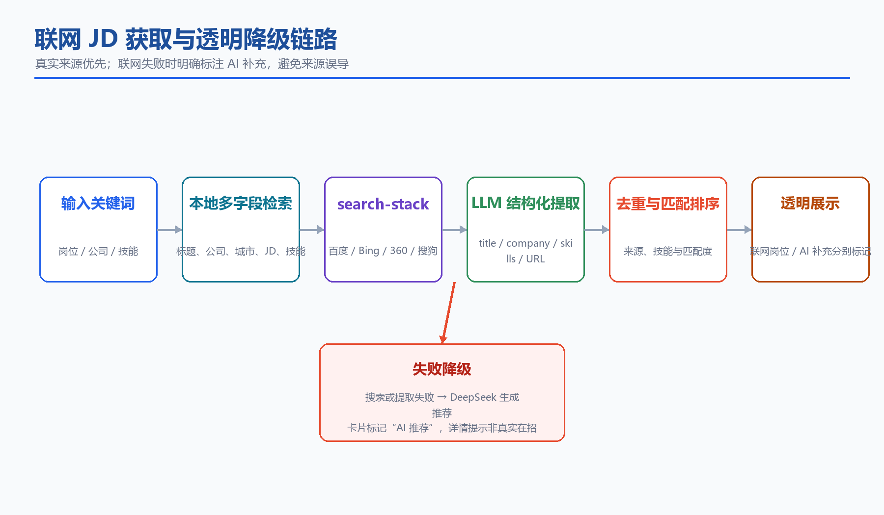
图 3 联网 JD 获取与透明降级链路

2.3.1 透明来源模型
系统为在线卡片增加 origin 字段，区分 web 与 ai_generated。真实来源保留 URL 和 host，可在内部详情页查看摘要并跳转原岗位；模型补充卡片显示“AI 推荐”，详情页明确提示“并不代表企业当前正在招聘”，并隐藏无效投递操作。该设计将技术降级显式转换为业务状态，而不是用成功外观掩盖失败。
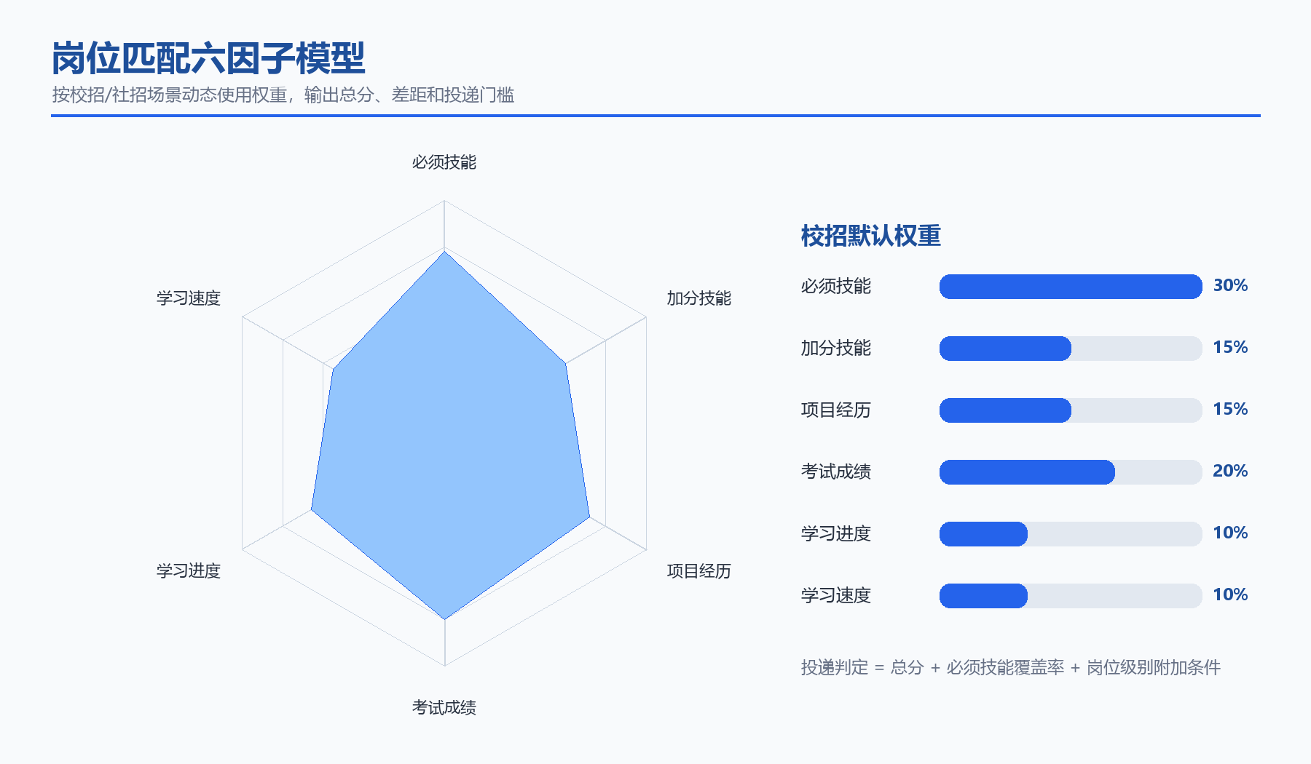
图 4 岗位匹配六因子模型

2.3.2 六因子匹配
匹配服务综合必须技能、加分技能、项目经历、考试成绩、学习进度和学习速度。校招场景关注考试与学习证据，社招场景提升项目和必须技能权重。除总分外，服务返回 matched、missing、gapAnalysis、factor breakdown 和 canApply，避免把单一分数当作完整判断。

2.4 Git 思想驱动的主支线学习
ZhiPath 将岗位目标对应的学习计划定义为 main 主线，将兴趣、补充技能和临时探索定义为 side 支线。主线强调目标达成和稳定排期，支线允许独立推进；支线成果经过比较后可以 merge 到主线。每次学习动作形成 commit，commit 关联 snapshot，从而获得类似软件版本控制的可解释历史。
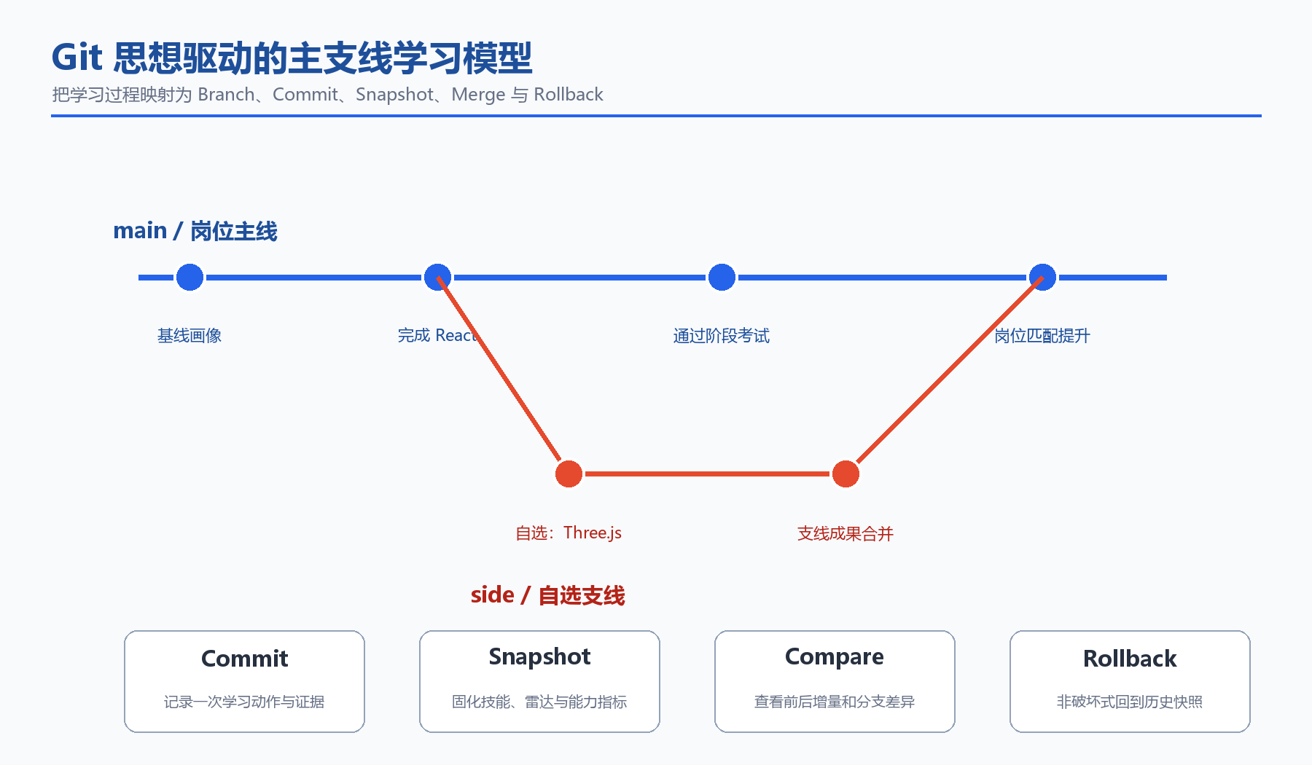
图 5 Git 思想驱动的主支线学习模型
Git 概念 | 学习语义 | 系统行为
Branch | 一条独立学习目标线 | main 岗位主线、side 自选支线
Commit | 一次可解释学习动作 | 记录技能、证据、消息、父提交
Snapshot | 提交后的完整能力状态 | 保存技能、雷达、指标与 head
Delta | 前后能力变化 | 新增/提升/下降技能与雷达差值
Compare | 两条分支或快照差异 | 比较共同技能、独有技能和能力差
Merge | 把支线成果并入主线 | 合并技能与证据，形成新提交
Rollback | 回到历史能力状态 | 非破坏式更新分支 head 并保留历史
表 5 Git 概念与学习语义映射

2.4.1 排期规则
主线计划可以处于 active、paused、archived 状态，同一用户只允许一个 active 主线；支线可并存。每日工时由 dailyHours 与 mainRatio 分配，主线优先获得稳定预算，自选任务只进入 side 计划，避免额外学习内容污染岗位达成进度。

2.5 统一评价主线与自适应测评
评价系统通过 EvaluationAttempt、EvaluationResult、EvaluationDimensionScore、EvaluationEvidence 与 EvaluationImpact 五类实体统一考试、速测、AI 评估和过程评价。Attempt 描述一次评价会话，Result 给出结论，DimensionScore 保存分维度得分，Evidence 记录答案、代码或任务证据，Impact 说明本次评价如何影响技能、计划和匹配。
评价来源 | 输入 | 输出 | 对学习 Git 的影响
正式考试 | 题目与答案 | 总分、错题、知识点 | 生成考试 commit 与 snapshot
快速测验 | 目标技能、少量题 | 即时掌握度 | 生成轻量 commit
AI 评估 | 项目/代码/回答 | Rubric 分维度结果 | 评价证据关联提交
任务完成 | 资源或阶段状态 | 过程性完成证据 | 推进分支 head
错题复习 | 错误记录与再答 | 修复状态 | 更新薄弱点与能力差
表 6 统一评价入口
考试模块支持题目生成、作答、评分、错题分析和评价落库。自适应策略可根据连续正确、连续错误、知识点薄弱和当前掌握度调节难度。用户不只看到一次分数，还能在错题本、画像和 Git 进度页观察评价的后续影响。

2.6 智能简历生成与版本管理
简历智能体以结构化画像、技能证据、项目经历、教育信息和目标岗位为上下文，生成 summary、skills、projects、education、experience 等字段。生成过程禁止虚构缺失经历；证据不足时使用克制表述，并将岗位关键词自然映射到已有项目和技能。
• 岗位定制：同一用户可针对不同岗位生成不同简历版本。
• 分支版本：保留原简历并创建分支，便于比较和回退。
• 可编辑预览：生成结果进入编辑器而不是直接定稿。
• 稳定导出：后端 PDF 服务统一字体、分页和中文渲染。
• 能力证据引用：技能来源于画像、项目和评价，不以模型猜测补齐。
阶段 | 输入 | 处理 | 输出
数据准备 | 画像、技能、项目、岗位 | 规范化与缺失检查 | ResumeContext
内容生成 | ResumeContext | DeepSeek 分段生成 | 结构化简历 JSON
质量校验 | 简历 JSON | 字段完整性、事实与长度 | 可编辑版本
版本管理 | 用户修改/目标变化 | 更新或分支 | ResumeVersion
导出 | 最终版本 | 模板排版与 PDF 生成 | 可投递文件
表 7 智能简历生成流程

2.7 智能体办公室与多模态资源
智能体办公室把后台任务可视化为工位、状态和资源流。讲义、代码、阅读、考试、视频等智能体拥有独立形象和工位，任务开始、进度变化、完成或失败通过 SSE 实时同步。右侧台账展示正在执行的任务和已经生成的资源，使“AI 正在做什么”成为可观察状态。
视频链路组合脚本规划、TTS、可视化渲染和文件输出；知识资源支持 Markdown、代码高亮、Mermaid 与图谱；三维能力图使用 Three.js。不同模态最终统一关联用户、技能、计划、分支和资源类型，避免生成文件成为孤立资产。

第三章 系统架构与实现

3.1 项目整体架构
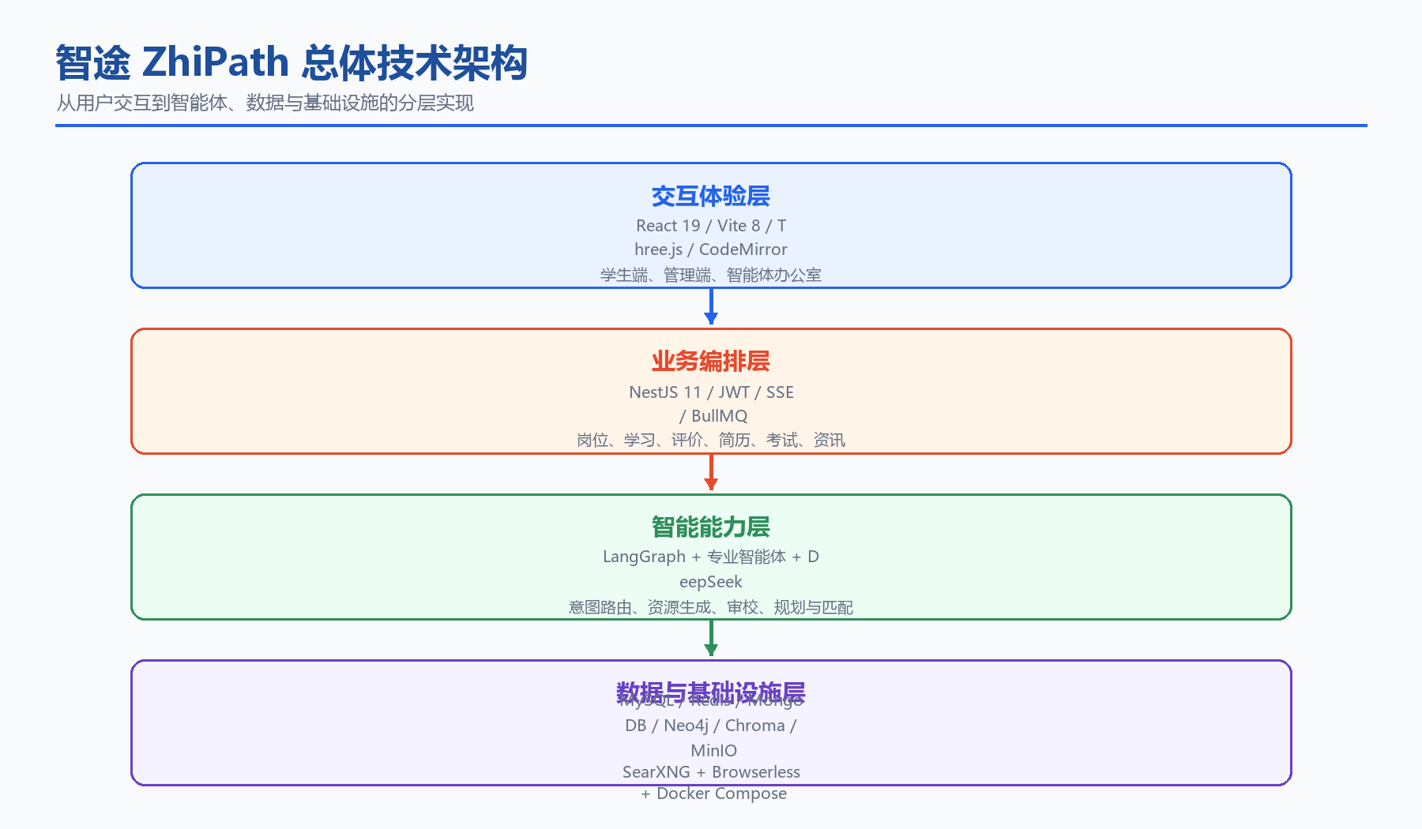
图 6 智途 ZhiPath 总体技术架构
系统采用前后端分离与中间件服务化结构。React 客户端通过统一 Axios Client 访问 /api，JWT 拦截器自动注入令牌；SSE 用于智能体进度、资源完成和通知事件；NestJS 模块承载业务边界，TypeORM 管理结构化数据，队列与缓存削峰长任务；外部 AI、搜索、地图和 TTS 均通过服务适配器封装。
层次 | 组件 | 职责
客户端 | React、Router、Zustand | 页面、会话状态、交互与可视化
接口层 | NestJS Controller、Guard | REST/SSE、鉴权、参数与响应
业务层 | Jobs/Learning/Evaluation/Resume | 领域规则与事务编排
智能体层 | LangGraph、Agent Services | 意图、生成、审校、规划
任务层 | BullMQ、Redis | 长任务、重试、取消、状态
数据层 | MySQL、MongoDB、Neo4j、Chroma | 事务、文档、图、向量
对象层 | MinIO | PDF、音频、视频与附件
外部服务 | DeepSeek、SearXNG、Browserless、高德 | 模型、搜索、抓取与地图
表 8 系统分层与职责

3.2 前端架构与设计系统
前端以用户任务流为页面边界：AI 助教负责自然语言入口，主页负责态势总览，学习路径负责计划执行，岗位负责目标与匹配，考试和错题本负责评价，画像负责能力解释，智能体办公室负责运行透明。管理端沿用同一手绘设计语言，但以淡红侧栏区分角色。
• 布局：固定侧边导航，主内容区域独立滚动；桌面端优先保证扫描密度。
• 组件：按钮、标签、画布、卡片、分段控件、进度条和表格共享 hand-draw.css 令牌。
• 可视化：Three.js 负责能力图与办公室，普通业务图表保持二维、可打印。
• 交互状态：加载、成功、失败、空结果和降级来源都使用明确文案，不以空白代替状态。
• 响应式：导航在窄屏折叠，卡片网格从三列转为两列和单列。

3.2.1 落地页界面
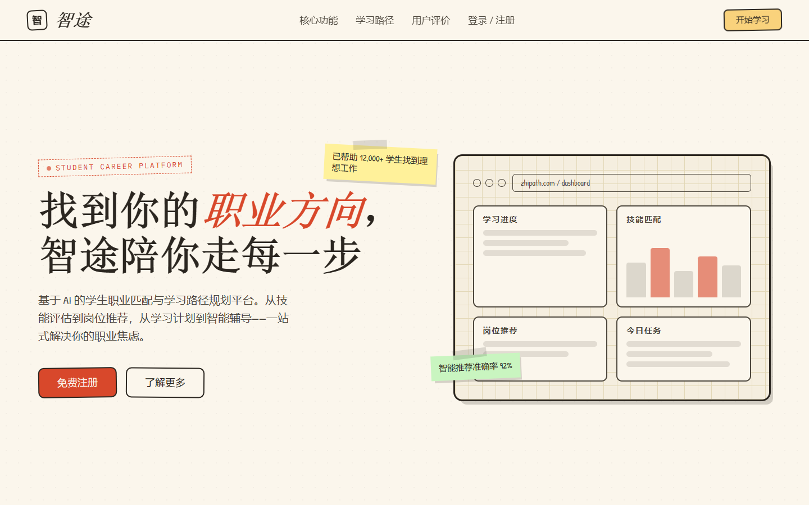
图 7 落地页：职业方向与智能成长入口
• 首屏直接传达岗位驱动价值
• 登录注册与产品叙事在同一页面完成
• 暖色纸张与手绘线框形成统一品牌识别

3.2.2 首页仪表盘界面
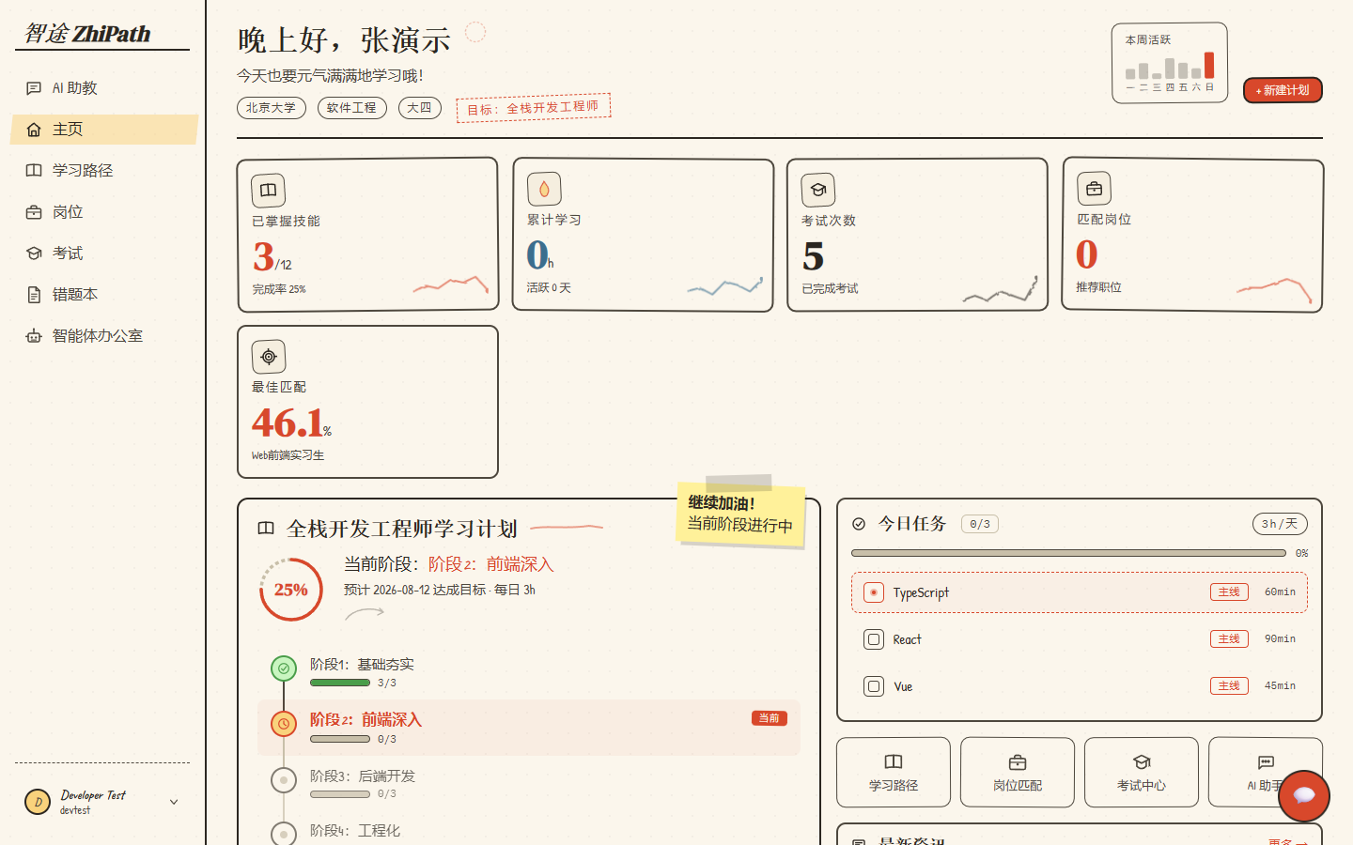
图 8 学生首页：学习与求职态势总览
• 聚合技能、学习时长、考试和岗位指标
• 主计划阶段与今日任务并排展示
• 快捷入口减少高频操作层级

3.2.3 AI 助教界面
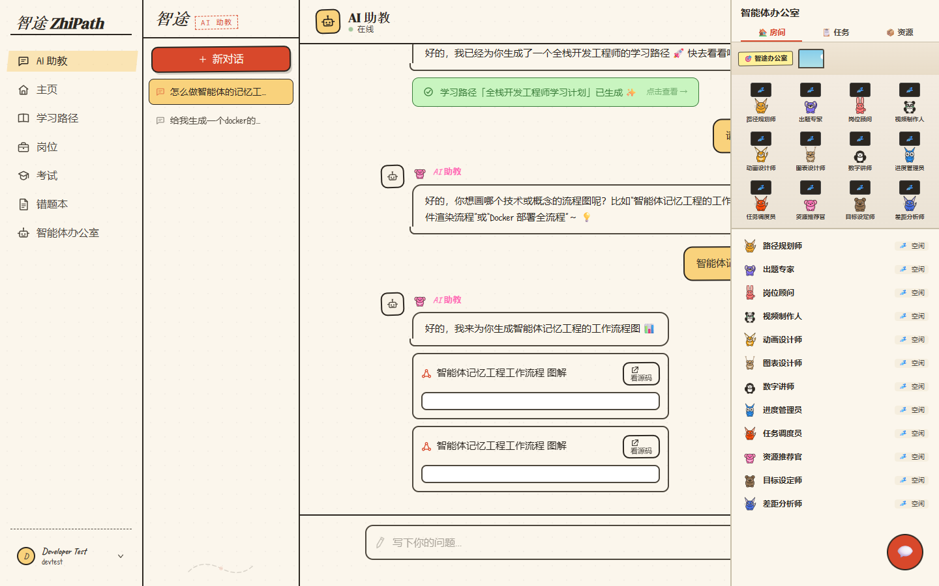
图 9 AI 助教：对话、智能体与资源工作区
• 会话历史、消息流和智能体面板三栏布局
• 工具调用结果以内嵌资源卡呈现
• 资源台账避免切页后结果丢失

3.2.4 学习组合界面
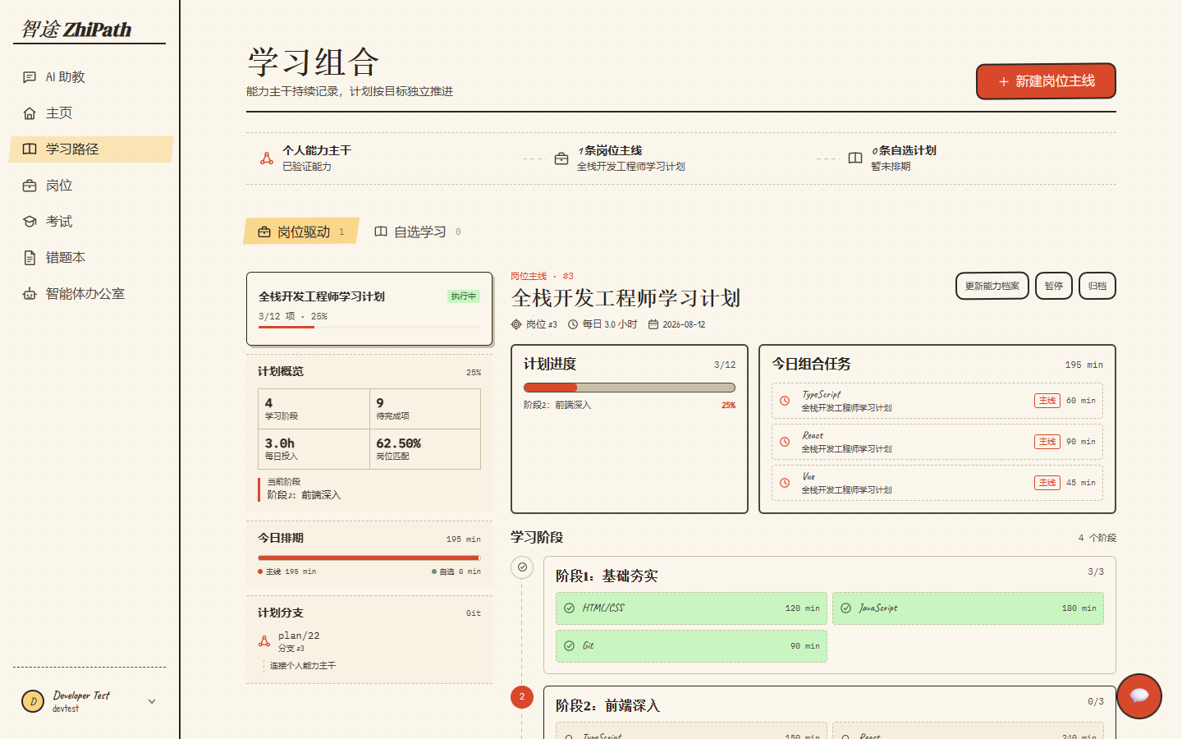
图 10 学习组合：岗位主线与自选支线
• 计划组合总览与当前计划详情共存
• 阶段、技能、资源和工时在同一上下文
• 主线/支线语义与 Git 分支一致

3.2.5 岗位匹配界面
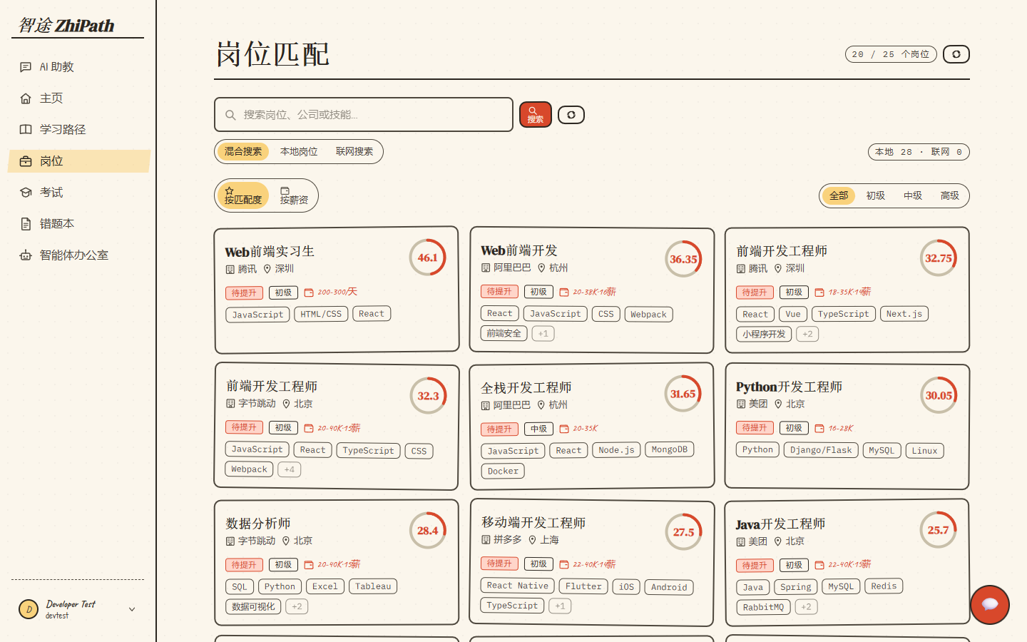
图 11 岗位匹配：本地、混合与联网搜索
• 模式切换、关键词搜索和筛选分离
• 卡片同时展示来源、薪资、技能与匹配度
• 联网未命中与 AI 补充数量明确区分

3.2.6 岗位详情界面
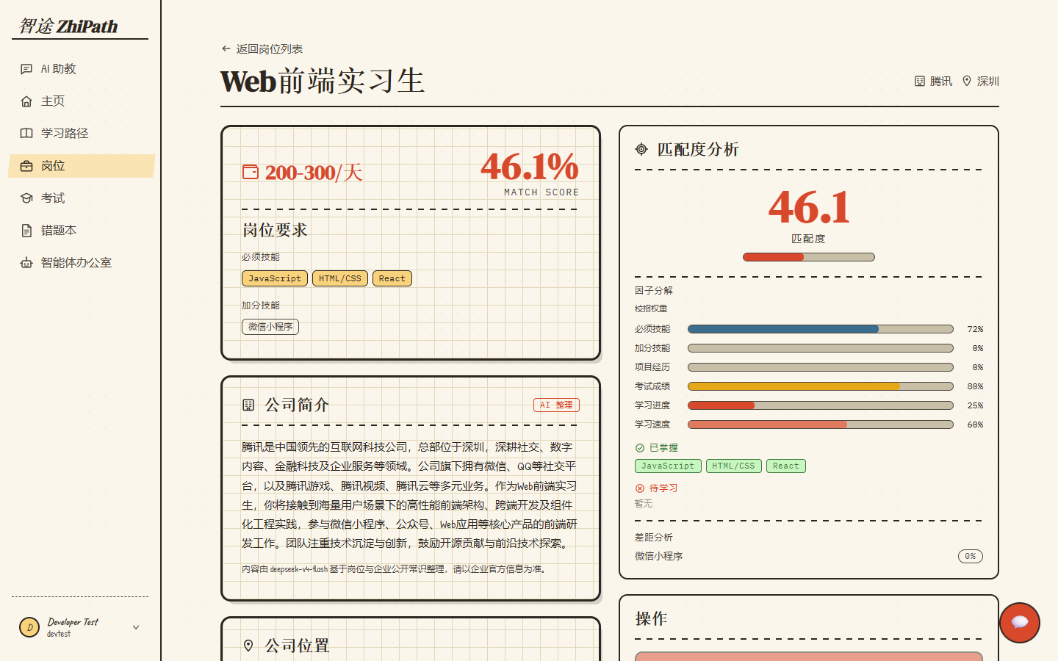
图 12 岗位详情：要求、公司、位置与六因子匹配
• 岗位事实与匹配分析左右分栏
• 公司简介由 flash 模型克制整理
• 高德地图支持点击激活和滚轮缩放

3.2.7 用户画像界面
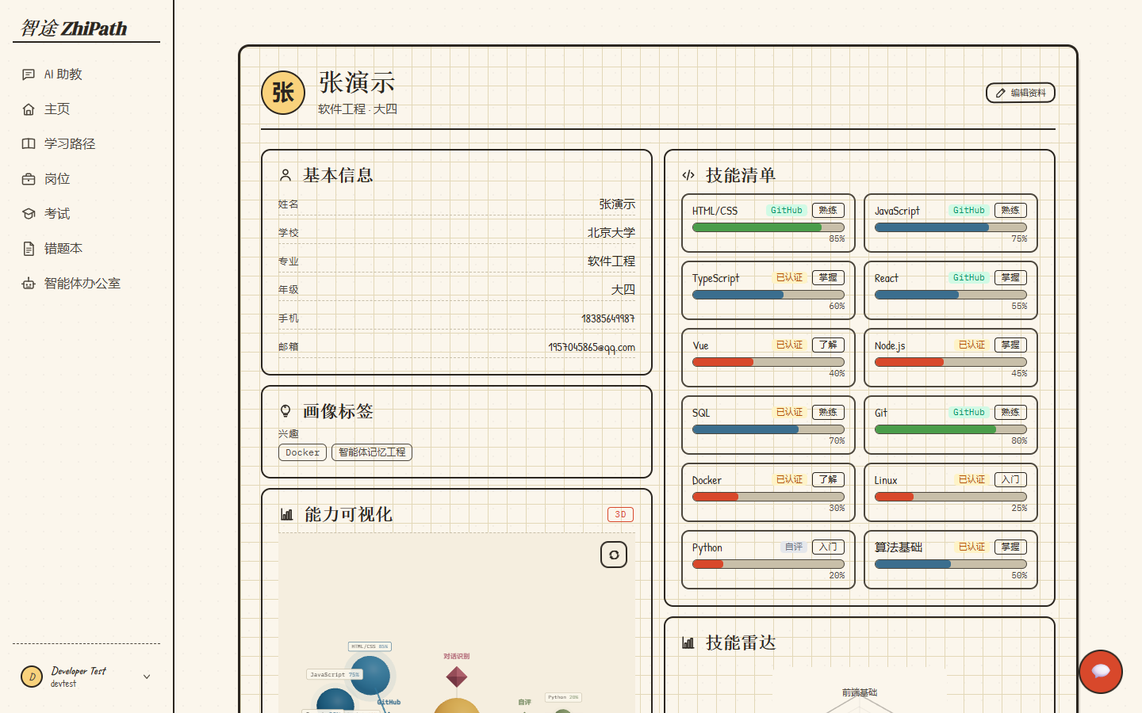
图 13 用户画像：技能清单与能力可视化
• 基本资料、技能标签和能力图分区组织
• 能力节点来自真实技能清单
• 三维节点支持旋转、缩放与聚焦

3.2.8 Git 学习进度界面
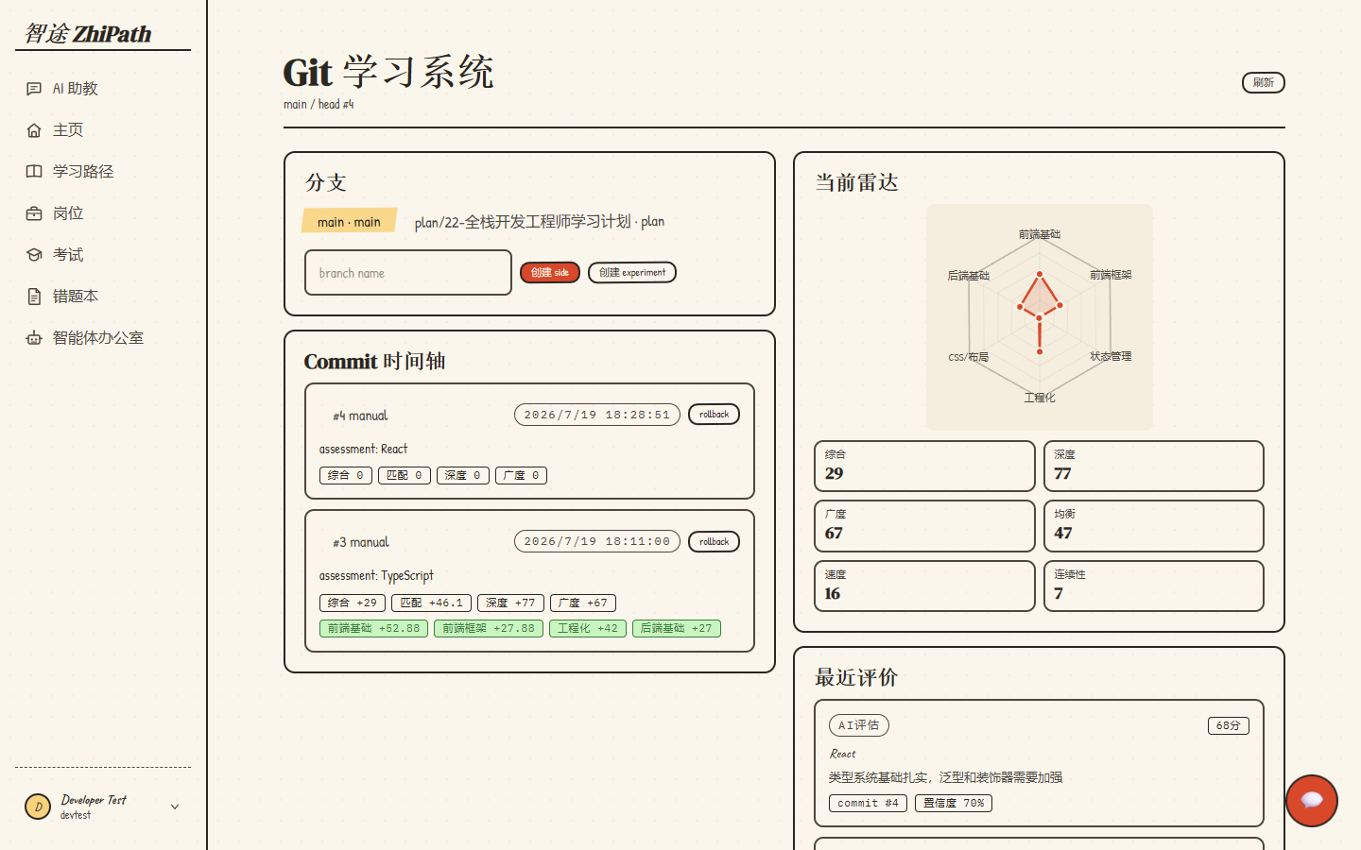
图 14 Git 学习系统：分支、提交与雷达对比
• 分支选择与 commit 时间线可追踪
• 雷达图展示当前能力结构
• 比较、合并和回滚均以非破坏方式执行

3.2.9 简历管理界面
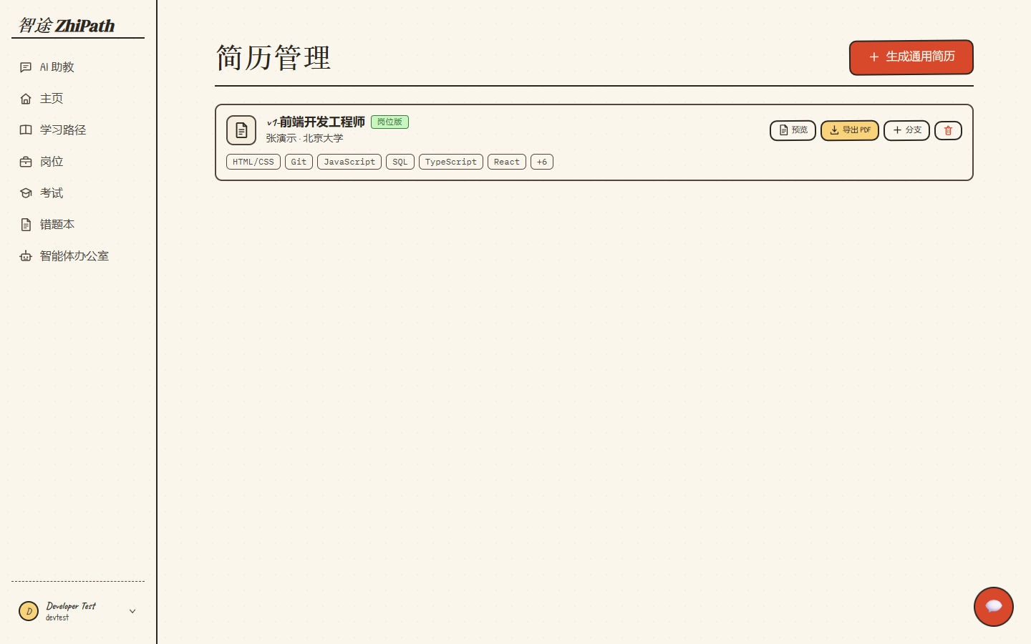
图 15 简历管理：生成、分支、编辑与导出
• 简历版本与目标岗位关联
• 支持 AI 生成和手动修订
• 预览与 PDF 导出使用同一结构化数据

3.2.10 考试中心界面
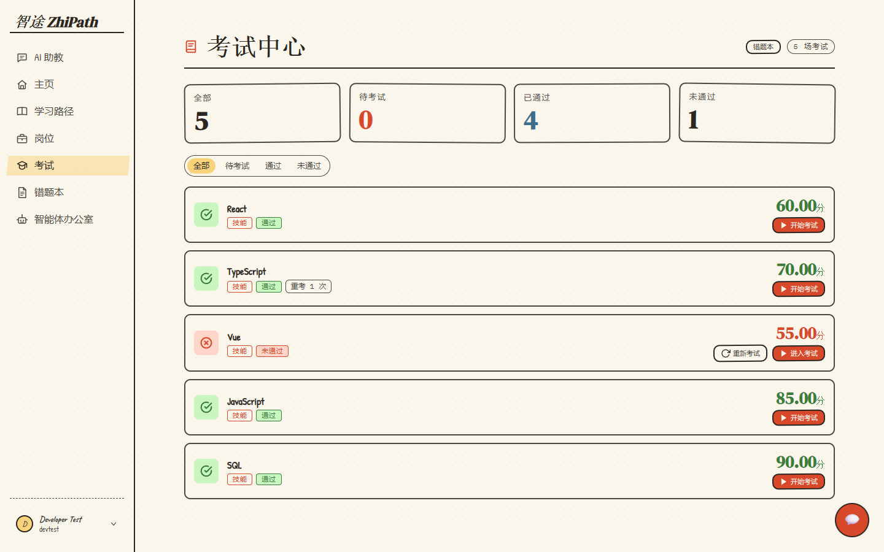
图 16 考试中心：考试列表、成绩与状态
• 考试统计与列表同屏
• 得分、通过状态和操作清晰
• 考试结果进入统一评价主线

3.2.11 错题本界面
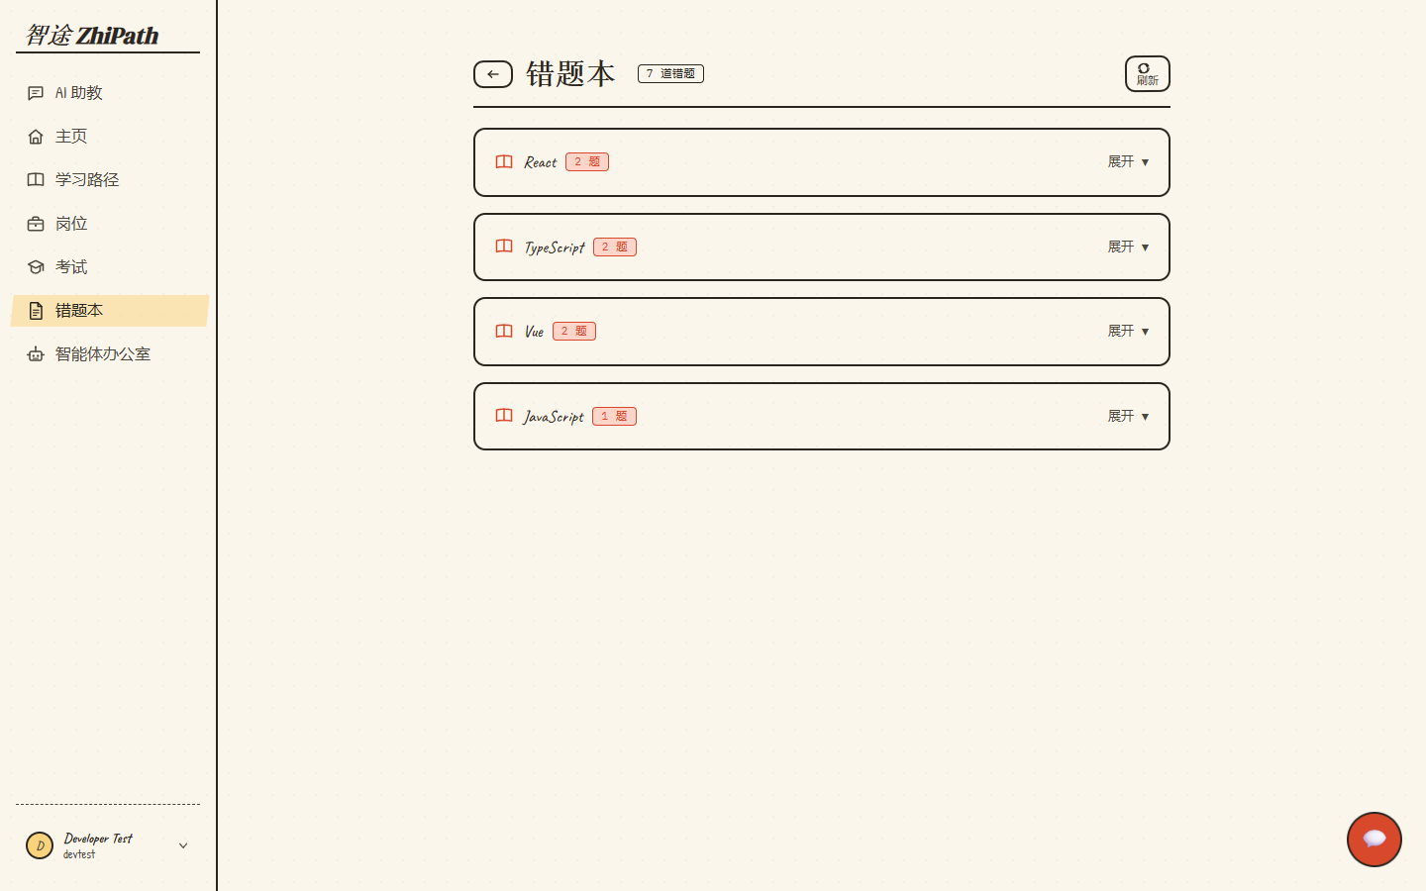
图 17 错题本：薄弱知识点回收与复习
• 按技能与题目状态组织错误记录
• 支持展开分析与再次练习
• 修复结果可更新技能快照

3.2.12 智能体办公室界面
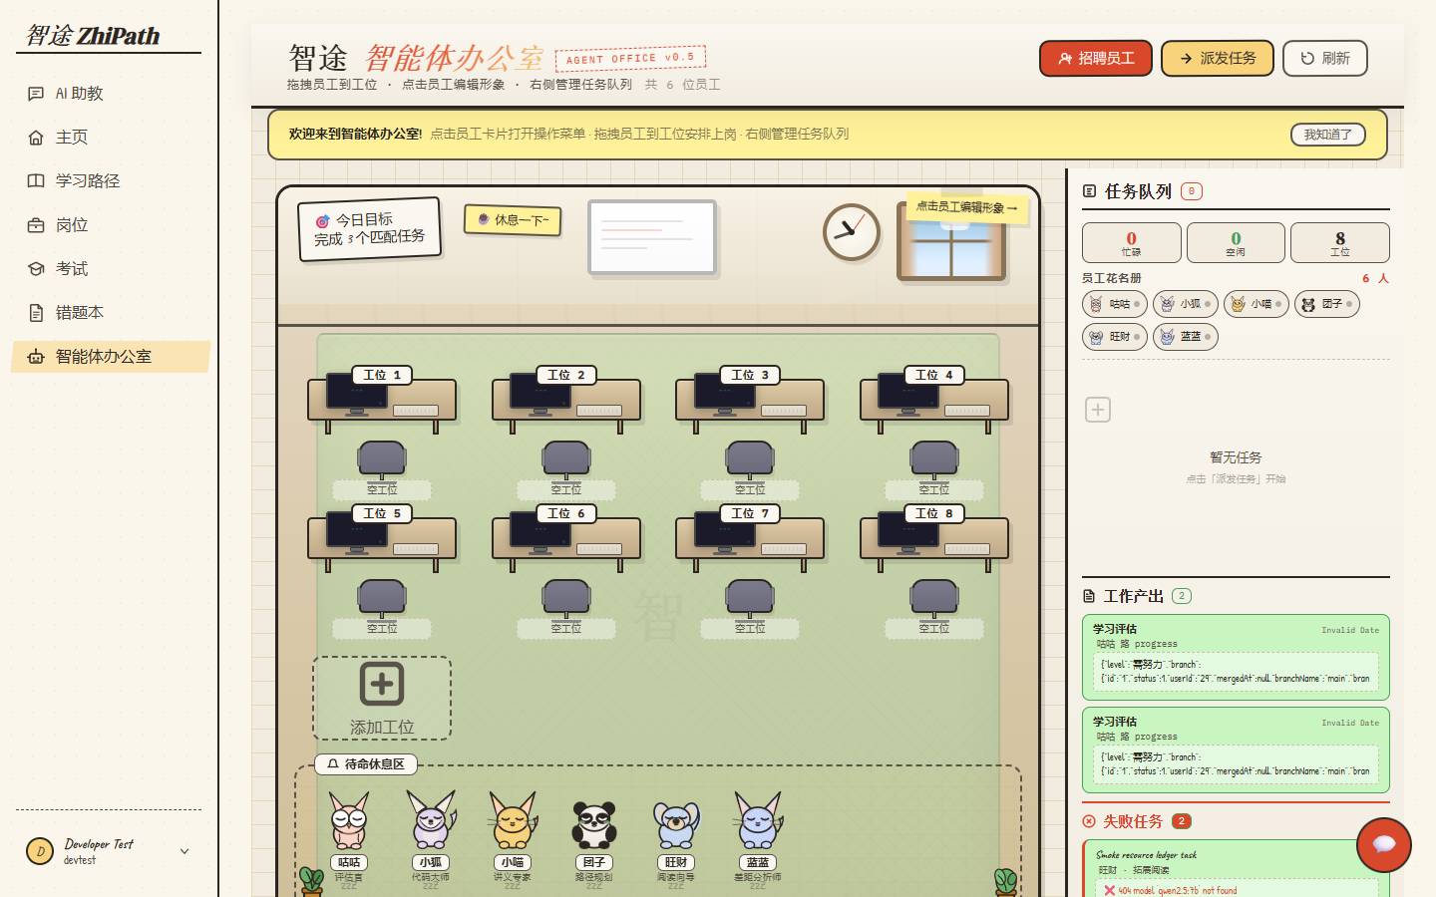
图 18 智能体办公室：任务与资源运行可视化
• 工位展示智能体状态与任务分配
• 右侧任务台账和资源台账同步
• SSE 事件驱动实时状态变化

3.2.13 管理看板界面
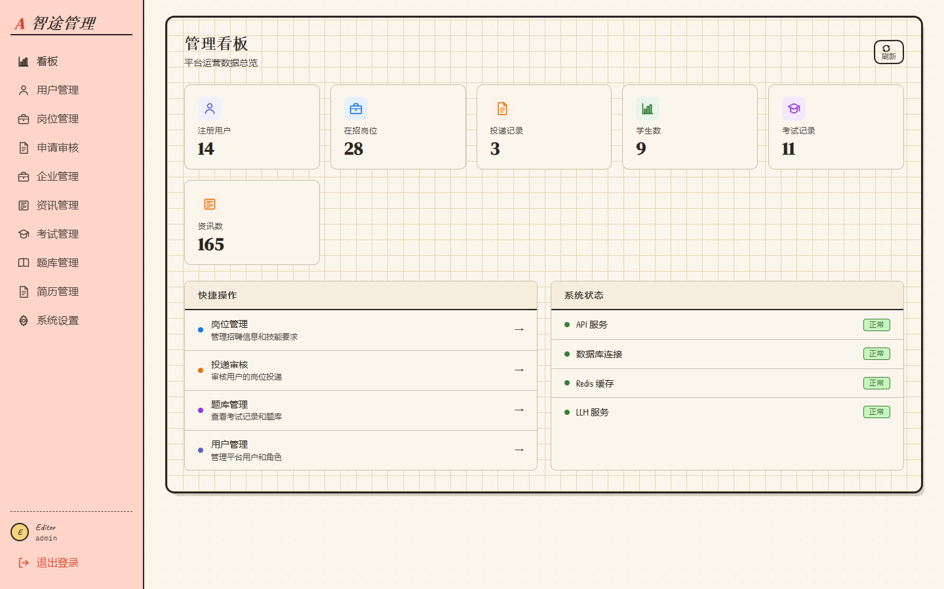
图 19 管理看板：业务规模与运营状态
• 用户、企业、岗位、考试等指标汇总
• 待办与最新动态形成运营入口
• 淡红侧栏区分管理角色

3.2.14 岗位管理界面
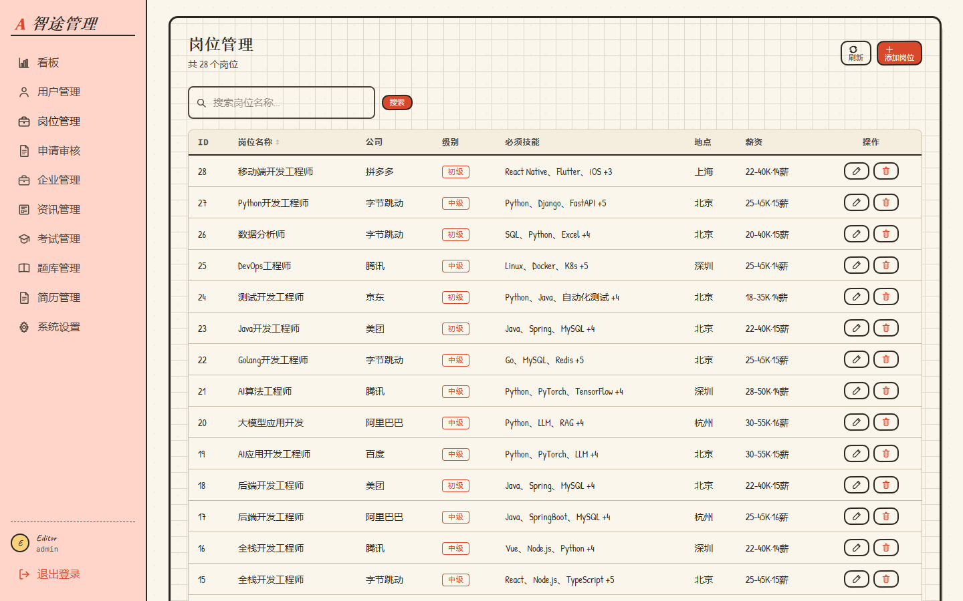
图 20 管理端岗位列表与维护
• 岗位、企业、技能、级别和薪资集中管理
• 支持检索、新增、编辑与状态维护
• 为本地岗位库和匹配服务提供基础数据

3.3 后端服务集成

3.3.1 数据库与实体设计
MySQL 保存用户、学生、企业、岗位、计划、任务、技能、考试、简历、分支、提交、快照、评价和资源等核心事务数据。实体采用 v3 表名隔离旧模型，学习 Git 与评价主线通过 userId、branchId、commitId 和 snapshotId 连接。
领域 | 核心实体 | 主要关系
身份画像 | User、Student、UserSkill | User 1:1 Student，User 1:N Skill
岗位企业 | Enterprise、JobPosition、JobApplication | Enterprise 1:N Job，User N:M Job
学习计划 | LearningPlan、LearningTask、LearningSession | Plan 1:N Task/Session
Git 学习 | LearningBranch、LearningCommit、SkillSnapshotV3 | Branch 1:N Commit，Commit 1:1 Snapshot
评价 | EvaluationAttempt/Result/Evidence/Impact | Attempt 聚合结果、证据与影响
资源 | GeneratedResource、AgentTask | 任务生成资源并关联技能/计划
考试 | Exam、ExamRecord、WrongAnswer | 考试记录进入评价和 commit
简历 | Resume、ResumeVersion | 用户多版本、目标岗位关联
表 9 主要数据实体

3.3.2 API 组织
Controller 统一位于 /api 前缀，AuthGuard 校验 Bearer JWT，RolesGuard 区分 student 与 admin。分页接口返回 data、total、page、pageSize，业务接口返回 code、message、data；长任务通过 SSE 和队列状态接口补充。
业务 | 代表 API | 说明
岗位 | GET /user/jobs | 本地/混合/联网检索与分页
岗位详情 | GET /user/jobs/:id/company-context | 公司简介与地理位置
学习计划 | GET /user/learning-paths | 主线、支线与阶段数据
Git 分支 | GET /user/git/branches | 分支列表与 head
提交 | POST /user/git/branches/:id/commit | 形成学习提交与快照
比较 | GET /user/git/snapshots/compare | 能力前后差异
简历 | POST /user/resumes/generate | 生成岗位定制简历
智能体 | POST /user/agents/run | 提交专业智能体任务
事件 | GET /user/events/stream | SSE 实时事件
表 10 代表性 API

3.4 技术栈详解
类别 | 技术 | 采用原因
前端框架 | React 19 + TypeScript | 组件化、类型安全与成熟生态
构建工具 | Vite 8 | 快速开发、现代打包与模块热更新
状态管理 | Zustand | 轻量会话状态与持久化
三维可视化 | Three.js / R3F / drei | 能力图与办公室交互
后端框架 | NestJS 11 | 模块化、依赖注入、Guard 与测试能力
ORM | TypeORM | 实体建模、查询构造器与迁移兼容
智能编排 | LangGraph | 显式状态、条件边与可恢复工作流
任务队列 | BullMQ + Redis | 长任务排队、重试、取消与状态
事务数据 | MySQL 8 | 核心业务一致性
文档与图数据 | MongoDB / Neo4j / Chroma | 非结构化、关系和语义检索
对象存储 | MinIO | 音视频、PDF 与附件
联网搜索 | SearXNG + Browserless | 多引擎检索与动态页面抓取
模型服务 | DeepSeek / OpenAI-compatible / Ollama | 分级模型与本地降级
表 11 技术栈与选型
模型分级策略将低延迟整理、路由和摘要交给 flash 模型，将复杂推理、出题和长内容交给 pro 模型。所有密钥通过环境变量注入，客户端不保存服务端密钥；地图 Web Key 与安全密钥分别配置。

第四章 技术和功能创新

4.1 项目优势分析
维度 | 普通课程平台 | 通用 AI 助手 | 招聘平台 | ZhiPath
目标来源 | 课程目录 | 用户临时描述 | 真实 JD | 本地 + 联网 JD
学习组织 | 线性章节 | 对话建议 | 无 | Git 主线/支线
过程证据 | 进度/作业 | 聊天记录 | 投递记录 | Commit + Snapshot + Evaluation
动态匹配 | 弱 | 依赖提示词 | 岗位推荐 | 六因子持续重算
资源生成 | 固定资源 | 即时生成 | 无 | 多智能体资源台账
来源透明 | 固定内容 | 通常不区分 | 来源真实 | Web 与 AI 降级分标
简历联动 | 无 | 文本生成 | 模板 | 画像证据 + 岗位版本
表 12 ZhiPath 与常见产品形态比较

4.2 Git 化学习：从进度条到能力版本
多数学习系统把历史压缩为一个百分比，无法保留“为何变化”。ZhiPath 把每次学习动作视为提交，把完整能力视为快照，把不同目标视为分支。分支 head 指向当前状态，历史 commit 永久保留；回滚不删除历史，只改变新的起点。
• 主线与岗位绑定，优先处理岗位差距；支线承载兴趣和补充技能。
• Commit 保存 actionType、message、evidence 与父提交，具备可审计性。
• Snapshot 让能力状态可重现，Delta 让变化可解释。
• Merge 把支线学习成果转化为主线能力，而不是简单复制任务。
• Rollback 支持教学试错，不破坏已经发生的学习历史。

4.3 岗位—学习—评价—简历闭环

图 21 职业目标驱动的持续闭环
闭环的关键不是模块数量，而是数据能够跨模块流动。岗位差距进入学习计划，任务和考试形成评价证据，评价更新技能快照，快照触发匹配重算，匹配和项目证据再进入简历。每一步都有结构化产物，因此可观测、可比较、可回退。

4.4 联网来源透明与业务降级
传统技术降级通常只关心接口是否返回数据，但求职场景还要求数据语义真实。当 search-stack 或 LLM 提取失败时，直接生成“某公司正在招聘”会造成事实风险。ZhiPath 将降级结果单独标记为 ai_generated，页面显示“联网未命中 · AI 补充”，详情说明推荐不代表在招，并禁用无来源投递。
状态 | 页面标识 | 允许动作 | 风险控制
本地岗位 | 本地 | 详情、匹配、学习、简历、投递 | 管理员维护与状态字段
真实联网岗位 | 联网 | 内部详情、查看原岗位 | 保留 URL/host，以原页为准
AI 补充推荐 | AI 推荐 | 查看内部参考详情 | 提示非真实在招，隐藏投递
搜索失败且无补充 | 联网搜索未找到 | 重新搜索 | 不展示空白页
表 13 岗位来源状态机

4.5 统一评价证据链
系统把考试、速测、AI Rubric、任务完成和错题修复统一为评价主线，使“得分”与“能力变化”之间存在显式 Impact。评价不直接覆盖画像，而是先产生证据，再由技能服务计算 commit 和 snapshot，从而避免多个模块各自修改掌握度造成不可解释冲突。

4.6 能力图谱与智能体空间化表达
能力三维图把个人能力置于中心，技能按类别形成空间簇，颜色、尺寸与连线表达类别、掌握度和关联；智能体办公室将后台任务映射为工位和角色。两类三维场景都服务于关系理解和状态观察，而不取代高密度业务表格。
• 能力图支持鼠标旋转、滚轮缩放、节点聚焦与标签查看。
• 中心节点采用积极、稳定的品牌色，避免黑色带来的负面语义。
• 同类节点颜色去重，保证对话识别等能力类别可区分。
• 办公室以 SSE 驱动角色状态，任务与资源台账仍使用二维列表保证可读性。

第五章 系统功能测试

5.1 测试环境与方法
项目 | 配置
操作系统 | Windows 11 + Docker Desktop
浏览器 | Microsoft Edge（Chromium），1440×900
前端 | React 19 / Vite 8 / TypeScript 6
后端 | Node.js 24 / NestJS 11
数据库 | MySQL 8，端口 3307
搜索栈 | search-proxy、SearXNG、Redis、Browserless
自动化 | Jest + Playwright + 构建检查
表 14 测试环境
测试采用三层反馈环：服务单元测试验证核心业务规则；前后端构建验证类型与依赖；Playwright 通过真实浏览器验证路由、加载、交互、控制台和页面截图。联网功能额外通过宿主机 API 与容器健康状态验证。

5.2 用户认证与导航
编号 | 测试场景 | 预期结果 | 结果
T-001 | 学生 JWT 登录 | 进入 /user/home | 通过
T-002 | 管理员角色登录 | 进入 /admin/dashboard | 通过
T-003 | 无令牌访问保护路由 | 重定向落地页 | 通过
T-004 | 学生访问管理路由 | 角色守卫拒绝 | 通过
表 15 测试用例组 2 用户认证与导航
本组测试同时检查页面可见状态和服务返回结构。对异步动作，以最终状态、资源落库和错误处理为判据，不仅判断 HTTP 是否成功。

5.3 画像与技能
编号 | 测试场景 | 预期结果 | 结果
T-101 | 读取 12 项技能 | 技能卡与能力图加载 | 通过
T-102 | 画像能力指标 | 固定维度雷达返回 | 通过
T-103 | 三维能力节点 | 画布非空且可交互 | 通过
T-104 | 技能更新 | 生成 commit 与 snapshot | 通过
表 16 测试用例组 3 画像与技能
本组测试同时检查页面可见状态和服务返回结构。对异步动作，以最终状态、资源落库和错误处理为判据，不仅判断 HTTP 是否成功。

5.4 主支线学习计划
编号 | 测试场景 | 预期结果 | 结果
T-201 | 创建岗位主线 | planType=main | 通过
T-202 | 创建自选支线 | planType=side | 通过
T-203 | 额外内容加入主线 | 后端拒绝并提示 | 通过
T-204 | 切换活动主线 | 仅一个 active main | 通过
T-205 | 阶段资源调度 | 讲义/代码/阅读任务生成 | 通过
表 17 测试用例组 4 主支线学习计划
本组测试同时检查页面可见状态和服务返回结构。对异步动作，以最终状态、资源落库和错误处理为判据，不仅判断 HTTP 是否成功。

5.5 Git 学习系统
编号 | 测试场景 | 预期结果 | 结果
T-301 | 学习动作提交 | commit、snapshot、delta 完整 | 通过
T-302 | 快照比较 | 技能与雷达差异正确 | 通过
T-303 | 分支比较 | 共同与独有技能正确 | 通过
T-304 | 支线合并 | 主线产生新提交 | 通过
T-305 | 回滚提交 | head 更新且历史保留 | 通过
表 18 测试用例组 5 Git 学习系统
本组测试同时检查页面可见状态和服务返回结构。对异步动作，以最终状态、资源落库和错误处理为判据，不仅判断 HTTP 是否成功。

5.6 岗位与联网搜索
编号 | 测试场景 | 预期结果 | 结果
T-401 | 本地多字段搜索 | 标题/JD/技能均可命中 | 通过
T-402 | 空关键词联网模式 | 默认以 IT 查询并返回状态 | 通过
T-403 | 国内搜索引擎 | SearXNG provider 返回 200 | 通过
T-404 | AI 降级来源 | 显示 AI 推荐而非联网 | 通过
T-405 | 在线卡片详情 | 内部详情可点击且可刷新恢复 | 通过
T-406 | 负数 ID 详情 | 不请求数据库详情接口 | 通过
表 19 测试用例组 6 岗位与联网搜索
本组测试同时检查页面可见状态和服务返回结构。对异步动作，以最终状态、资源落库和错误处理为判据，不仅判断 HTTP 是否成功。

5.7 考试、错题与评价
编号 | 测试场景 | 预期结果 | 结果
T-501 | 考试评分 | 总分与正确数一致 | 通过
T-502 | 错题分析 | 知识点和解析保存 | 通过
T-503 | 评价落库 | Attempt/Result/Evidence/Impact 完整 | 通过
T-504 | 考试提交 | 关联 commit 与 snapshot | 通过
表 20 测试用例组 7 考试、错题与评价
本组测试同时检查页面可见状态和服务返回结构。对异步动作，以最终状态、资源落库和错误处理为判据，不仅判断 HTTP 是否成功。

5.8 简历与资源
编号 | 测试场景 | 预期结果 | 结果
T-601 | 简历生成 | 结构化字段完整 | 通过
T-602 | 简历预览 | 非空且可编辑 | 通过
T-603 | 简历 PDF | 中文字体和分页正确 | 通过
T-604 | 资源台账恢复 | 切页后仍可查询生成结果 | 通过
表 21 测试用例组 8 简历与资源
本组测试同时检查页面可见状态和服务返回结构。对异步动作，以最终状态、资源落库和错误处理为判据，不仅判断 HTTP 是否成功。

5.9 智能体与后台
编号 | 测试场景 | 预期结果 | 结果
T-701 | 智能体任务提交 | 队列返回 jobId | 通过
T-702 | SSE 状态更新 | 办公室状态变化 | 通过
T-703 | 单智能体失败 | 其他任务结果保留 | 通过
T-704 | 后台岗位管理 | 列表、新增、编辑可用 | 通过
表 22 测试用例组 9 智能体与后台
本组测试同时检查页面可见状态和服务返回结构。对异步动作，以最终状态、资源落库和错误处理为判据，不仅判断 HTTP 是否成功。

5.10 自动化与构建结果
验证项 | 命令/方式 | 结果
后端单元测试 | npm test -- --runInBand | 12 suites passed；37 tests passed
后端构建 | npm run build | NestJS build passed
前端构建 | npm run build | Vite build passed；3163 modules transformed
浏览器页面回归 | Playwright + Edge | 14 个核心界面；控制台 0 error
联网岗位详情 | 搜索→点击→刷新 | 详情可恢复；负数 API 请求为 0
search-stack | 容器健康 + /search | 四容器 healthy；provider=searxng
表 23 2026 年 7 月 19 日自动化验证结果
Vite 对主包给出大于 500 kB 的体积提示，该提示不影响功能正确性，但说明 Mermaid、Three.js、Cytoscape 和 KaTeX 等重型依赖仍可通过路由级动态导入进一步拆分。

第六章 总结与展望

6.1 系统总结
ZhiPath 已完成从“AI 生成学习内容”向“岗位驱动成长系统”的转变。它以岗位目标定义方向，以主支线计划组织投入，以 commit 和 snapshot 保留过程，以评价证据更新能力，以智能体生产资源，以简历承接成果。系统的关键价值不是某一个模型调用，而是把目标、动作、状态和证据连接为可持续演进的业务闭环。
当前版本已经覆盖学生端、管理端、搜索栈与中间件部署，具备可运行、可演示、可测试的完整形态。核心技术包括 LangGraph 多智能体编排、Git 学习数据模型、六因子岗位匹配、透明联网降级、统一评价主线、三维能力可视化和结构化简历生成。

6.2 技术与社会价值
• 对学生：把模糊的学习焦虑转化为可执行任务、可见差距和可复用证据。
• 对教师：提供学生能力演进、评价影响和学习分支的结构化观察入口。
• 对学校：将课程学习、项目实践与就业准备连接，支持专业培养反馈。
• 对企业：获得基于真实学习证据的技能表达，而非仅靠关键词简历。
• 对 AI 应用：通过来源标注、审校、状态机与证据链降低幻觉和业务误导。

6.3 未来工作
方向 | 近期计划 | 预期价值
真实岗位数据 | 扩展企业合作、公开招聘源和时间有效性校验 | 提升岗位真实性与覆盖
匹配模型 | 引入岗位族、技能本体和历史结果校准 | 提高解释性和排序质量
学习科学 | 加入间隔重复、遗忘曲线与掌握度模型 | 优化任务时机
评价质量 | 扩展 Rubric、代码沙箱和人工复核 | 提高能力证据可信度
资源治理 | 内容去重、引用溯源、版权与敏感信息审查 | 保证合规与质量
性能工程 | 页面级代码拆分、缓存策略和队列观测 | 改善首屏与长任务体验
数据安全 | 密钥轮换、最小权限、审计与脱敏 | 降低生产风险
多端适配 | 移动端任务、通知与离线学习 | 覆盖碎片化场景
表 24 未来演进路线

参考文献
[1] React Team. React Documentation. https://react.dev/.
[2] Vite Team. Vite Documentation. https://vite.dev/.
[3] NestJS. NestJS Documentation. https://docs.nestjs.com/.
[4] LangChain. LangGraph Documentation. https://langchain-ai.github.io/langgraph/.
[5] TypeORM. TypeORM Documentation. https://typeorm.io/.
[6] BullMQ. BullMQ Documentation. https://docs.bullmq.io/.
[7] Three.js. Three.js Documentation. https://threejs.org/docs/.
[8] pmndrs. React Three Fiber Documentation. https://r3f.docs.pmnd.rs/.
[9] SearXNG Project. SearXNG Documentation. https://docs.searxng.org/.
[10] DeepSeek. DeepSeek API Documentation. https://api-docs.deepseek.com/.
[11] Redis Ltd. Redis Documentation. https://redis.io/docs/.
[12] Oracle. MySQL 8.0 Reference Manual. https://dev.mysql.com/doc/.
[13] Microsoft. Playwright Documentation. https://playwright.dev/.
[14] W3C. Server-Sent Events Specification. https://html.spec.whatwg.org/multipage/server-sent-events.html.
[15] Git Project. Git Reference. https://git-scm.com/docs.
[16] Lord F. M. Applications of Item Response Theory to Practical Testing Problems. Routledge, 1980.
[17] Corbett A. T., Anderson J. R. Knowledge Tracing: Modeling the Acquisition of Procedural Knowledge. User Modeling and User-Adapted Interaction, 1994.
[18] Bloom B. S. The 2 Sigma Problem: The Search for Methods of Group Instruction as Effective as One-to-One Tutoring. Educational Researcher, 1984.
[19] Vygotsky L. S. Mind in Society. Harvard University Press, 1978.
[20] ISO/IEC 25010:2011. Systems and Software Quality Requirements and Evaluation.
[21] OWASP Foundation. OWASP Application Security Verification Standard. https://owasp.org/.
[22] Ministry of Education of the PRC. 教育数字化战略行动相关政策文件, 2022—2026.

